

**TP. Hồ Chí Minh, tháng 11 năm 2019**

**GVHD: Th.s Trần Công Tú**

**SVTH : Bùi Ngọc Bảo**

**MSSV : 17110100**

**SVTH : Lê Minh Tiến**

**MSSV : 17110236**

**BÁO CÁO ĐỒ ÁN**

**XÂY DỰNG WEBSITE CHO PHÉP CHƠI MỘT SỐ MINIGAME**

**TRƯỜNG ĐẠI HỌC SƯ PHẠM KỸ THUẬT TP. HỒ CHÍ MINH**

**KHOA ĐÀO TẠO CHẤT LƯỢNG CAO**

**NGÀNH CÔNG NGHỆ THÔNG TIN**

_______________

# MỤC LỤC

LỜI NÓI ĐẦU 1

NỘI DUNG 2

I. Đặc tả 2

1. Giới thiệu về game Sudoku 2

2. Giới thiệu về game Dò mìn 3

3.Giới thiệu game Snake 4

4. Giới thiệu về game 2048 5

II. Phân công công việc 7

III. Thiết kế 8

1.Thuật toán 8

1.1. Game Sudoku 8

1.2. Game dò mìn (Minesweeper) 9

2. Thiết kế lớp 10

2.1. Danh mục các lớp được sử dụng trong chương trình 10

2.2. Danh mục các phương thức được sử dụng trong một lớp 11

IV. Kết luận 13

1. Các khó khăn gặp phải 13

2. Ưu điểm 13

3. Nhược điểm 13

4. Hướng phát triển 13

TÀI LIỆU THAM KHẢO 14

# DANH MỤC CÁC HÌNH

Hình 1. Giao diện web game 2

Hình 2. Giao diện game Sudoku 3

Hình 3. Giao diện game Dò mìn 4

Hình 4. Giao diện game Snake 5

Hình 5. Giao diện game 2048 6

Hình 6. Sơ đồ thuật toán quay lui 8

Hình 7. Sơ đồ thuật toán giải Sudoku 9

# DANH MỤC CÁC BẢNG

Bảng 1. Phân công công việc 7

Bảng 2. Thiết kế lớp game 2048 10

Bảng 3. Thiết kế lớp game Snake 11

Bảng 4. Thiết kế lớp game dò mìn 11

Bảng 5. Thiết kế phương thức game 2048 11

Bảng 5. Thiết kế phương thức game Snake 12

Bảng 6. Thiết kế phương thức game dò mìn 12

# LỜI NÓI ĐẦU

Để hoàn thành tốt đề tài và bài báo cáo này, chúng tôi xin gửi lời cảm ơn chân thành đến giảng viên, thạc sĩ Trần Công Tú, người đã trực tiếp hỗ trợ chúng tôi trong suốt quá trình làm đề tài. Chúng tôi cảm ơn thầy đã đưa ra những lời khuyên từ kinh nghiệm thực tiễn của mình để định hướng chúng tối đi đúng với yêu cầu của đề tài đã chọn, luôn giải đáp thắc mắc và đưa ra những góp ý, chỉnh sửa kịp thời giúp chúng tôi khắc phục nhược điểm và hoàn thành tốt cũng như đúng thời hạn Khoa đã đề ra.

Chúng tôi cũng xin gửi lời cảm ơn chân thành các quý thầy cô trong khoa Đào tạo Chất Lượng Cao nói chung và ngành Công Nghệ Thông Tin nói riêng đã tận tình truyền đạt những kiến thức cần thiết giúp chúng tôi có nền tảng để làm nên đề tài này, đã tạo điều kiện để chúng tôi có thể tìm hiểu và thực hiện tốt đề tài. Cùng với đó, chúng tôi xin được gửi cảm ơn đến các bạn cùng khóa đã cung cấp nhiều thông tin và kiến thức hữu ích giúp chúng tôi có thể hoàn thiện hơn đề tài của mình.

Đề tài và bài báo cáo được chúng tôi thực hiện trong khoảng thời gian ngắn, với những kiến thức còn hạn chế cùng nhiều hạn chế khác về mặt kĩ thuật và kinh nghiệm trong việc thực hiện một dự án phần mềm. Do đó, trong quá trình làm nên đề tài có những thiếu sót là điều không thể tránh khỏi nên chúng tôi rất mong nhận được những ý kiến đóng góp quý báu của các quý thầy cô để kiến thức của chúng tôi được hoàn thiện hơn và chúng tôi có thể làm tốt hơn nữa trong những lần sau. Chúng tôi xin chân thành cảm ơn!

# NỘI DUNG

## I. Đặc tả

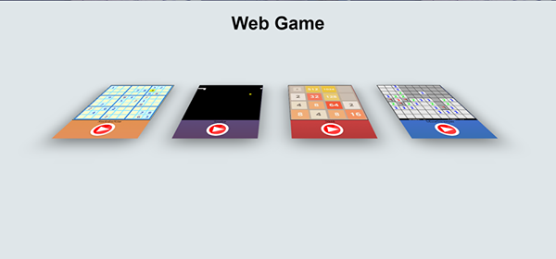Với mục đích cho người dùng những phút giây thư giãn, giải trí sau giờ làm việc, học tập căng thẳng, cũng như tìm hiểu về ngôn ngữ lập trình mới, nên nhóm chúng tôi đã xây dựng lên một web cho phép chơi một số minigame như Sudoku, Snake, Minesweeper và 2048. Đây là giao diện web game dự kiến mà nhóm tôi đã tự thiết kế:

Hình 1. Giao diện web game

### 1. Giới thiệu về game Sudoku

Sudoku là một trò chơi từng gây nghiện của các quốc gia phát triển. Độ phức tạp của trò chơi tăng dần khi các số cho trước giảm dần. Vì vậy để chinh phục trò chơi này dễ dàng hơn, người ta đã tìm thuật toán (quay lui) và lập trình nó trên máy tính. Nhờ vào sự phát triển của công nghệ mà máy tính có thể giải một ma trận Sudoku trong thời gian ngắn.

Quy tắc chơi Sudoku, bạn chỉ cần đảm bảo và ghi nhớ điều duy nhất, đó là điền kín các chữ số còn thiếu vào các ô trống. Cụ thể:

- Các hàng ngang: Phải có đủ các số từ 1 đến 9, không cần đúng thứ tự.

- Các hàng dọc: Đảm bảo có đủ các số từ 1-9, không cần theo thứ tự.

- Mỗi vùng cũng phải có đủ các số từ 1-9.

Từ đó ta cũng có thể viết hoàn thiện một game Sudoku và cho phép người dùng điền vào giá trị và máy tính liên tục kiểm tra các giá trị đó.

Sở dĩ nhóm chọn đề tài về game Sudoku là vì phần thuật toán của game vô cùng hấp dẫn, cần tư duy logic cao. Ngoài ra, các thành viên trong nhóm cũng từng rất hứng thú với trò chơi này trên giấy. Trò chơi thật sự khó, phải tốn nhiều thời gian và công sức để giải. Vì vậy việc giải trong vòng vài giây, đối với nhóm mang lại sức hấp dẫn rất lớn.

Giao diện dự kiến của game Sudoku:

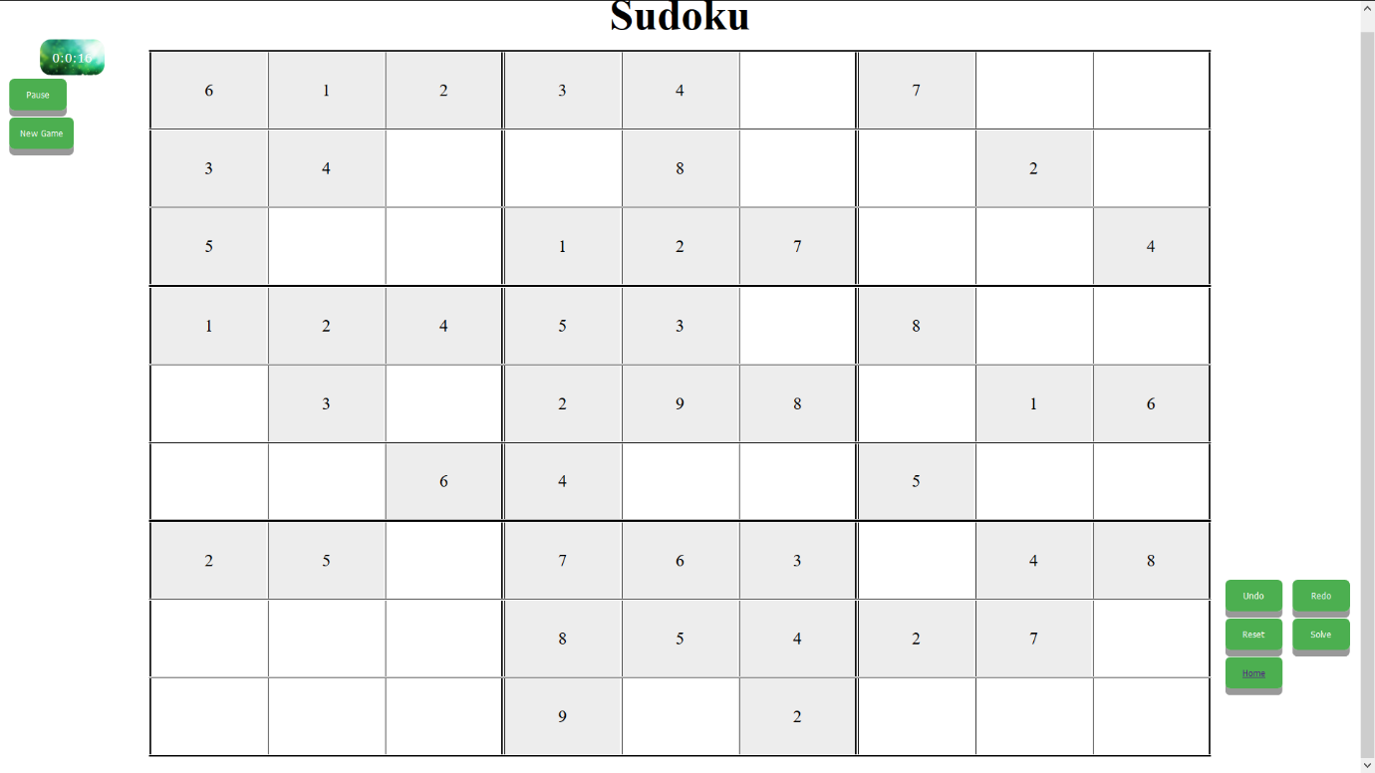

Hình 2. Giao diện game Sudoku

### 2. Giới thiệu về game Dò mìn

Dò mìn (tên tiếng Anh: Minesweeper) là một trò chơi dành một người chơi rất nổi tiếng những năm 90. Mục tiêu của game là người chơi phải dò tìm hết tất cả các trái mìn nằm ngẫu nhiên trên một bảng ô vuông.

Cách chơi của game khá đơn giản. Người chơi khởi đầu với một bảng ô vuông trống thể hiện "bãi mìn". Click chuột vào một ô vuông trong bảng. Nếu không may trúng phải ô có mìn (điều này hiếm khi xảy ra) thì người chơi trò chơi kết thúc. Trường hợp thường xảy ra hơn là ô đó không có mìn và một vùng các ô sẽ được mở ra cùng với những con số. Số trên một ô là chỉ số ô có mìn trong cả thảy 8 ô nằm lân cận với ô đó. Nếu chắc chắn một ô có mìn, người chơi đánh dấu vào ô đó bằng hình lá cờ (click chuột phải). Khi 8 ô lân cận trong một số đã có đủ số mìn mà vẫn còn các ô khác thì những ô đó không có mìn Trò chơi kết thúc với phần thắng dành cho người chơi nếu tìm được tất cả các ô có mìn và mở được tất cả các ô không có mìn. Sở dĩ game dò mìn hấp dẫn hàng triệu người trên thế giới bởi tính logic của nó nhưng cũng không kém phần may rủi. Trong một số trường hợp, không thể xác định chính xác vị trí của mìn chỉ dựa vào những con số gợi ý. Bên cạnh đó, một số người chơi còn thắng trực tiếp ngay với 1 click chuột đối với những ván có số lượng mìn thưa thớt (đặc biệt trong trình độ *Beginner* - dễ).

Giao diện dự kiến game Dò mìn: 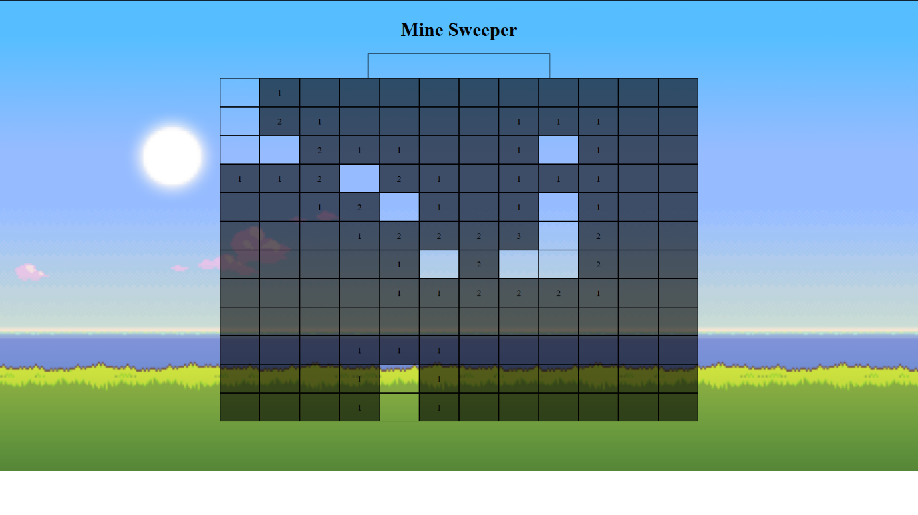

Hình 3. Giao diện game Dò mìn

### 3.Giới thiệu game Snake

Rắn săn mồi (tên tiếng Anh là Snake) có thể được coi là một trong những game có tuổi đời lâu nhất lịch sử, khi nó lần đầu tiên được giới thiệu vào năm 1976. Dù cho tới nay có xuất hiện vô vàn các game với đồ họa nổi trội hơn nhưng game Snake vẫn chiếm cảm tình của hàng triệu người chơi trên thế giới bởi tính đơn giản và dễ gây nghiện của nó.

Cách chơi của game rất đơn giản: người chơi điều khiển con rắn ăn quả nhưng mỗi khi ăn con rắn sẽ lại dài thêm, và người chơi phải cố giữ cho rắn sống và kiếm càng nhiều điểm càng tốt. Trò chơi kết thúc khi con rắn cắn vào thân của mình.

Giao diện game Snake dự tính:

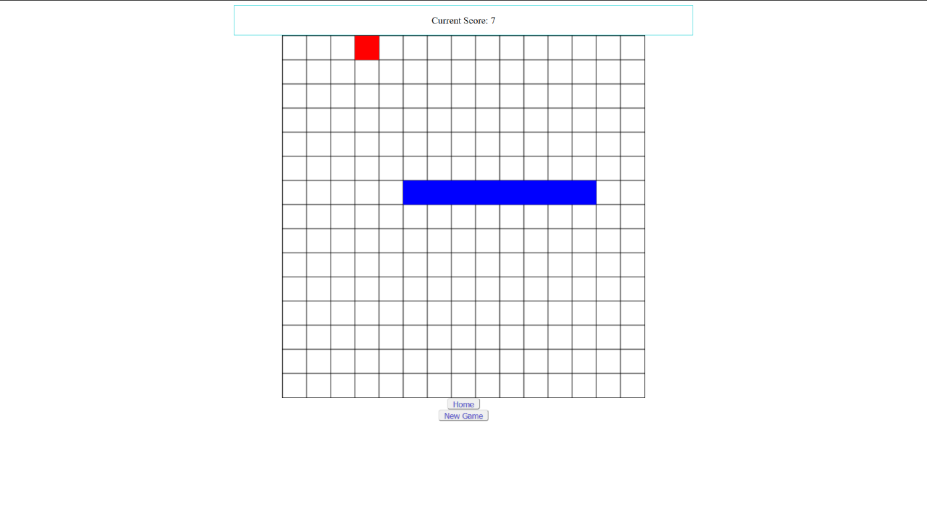

Hình 4. Giao diện game Snake

### 4. Giới thiệu về game 2048

2048 là một trò chơi giải đố do tác giả Gabriele Cirulli, một lập trình viên web trẻ 19 tuổi người Ý, tạo ra vào tháng 3 năm 2014. Mục tiêu của trò chơi là trượt các khối vuông có mang số trên một lưới vuông để kết hợp chúng lại và tạo ra khối vuông có giá trị 2048.

2048 chơi trên một lưới vuông 4×4. Mỗi lần di chuyển là một lượt, người chơi sử dụng các phím mũi tên và các khối vuông sẽ trượt theo một trong bốn hướng tương ứng (lên, xuống, trái, phải). Mỗi lượt có một khối có giá trị 2 hoặc 4 sẽ xuất hiện ngẫu nhiên ở một ô trống trên lưới. Các khối vuông trượt theo hướng chỉ định cho đến khi chạm đến biên của lưới hoặc chạm vào khối vuông khác. Nếu hai khối vuông có cùng giá trị chạm vào nhau, chúng sẽ kết hợp lại thành một khối vuông có giá trị bằng tổng giá trị hai khối vuông đó (giá trị gấp đôi). Khối vuông kết quả không thể kết hợp với khối vuông khác một lần nữa trong một lượt di chuyển. Để dễ nhận biết thì các khối vuông giá trị khác nhau sẽ có màu sắc khác nhau. Khi người chơi tạo được ô vuông có giá trị 2048 thì thắng cuộc. Lúc này người chơi có thể lựa chọn tiếp tục chơi để đạt các giá trị cao hơn 2048. Khi không còn nước đi hợp lệ (không còn ô trống và các ô kề nhau đều khác giá trị) thì trò chơi kết thúc.

Giao diện dự kiến game 2048:

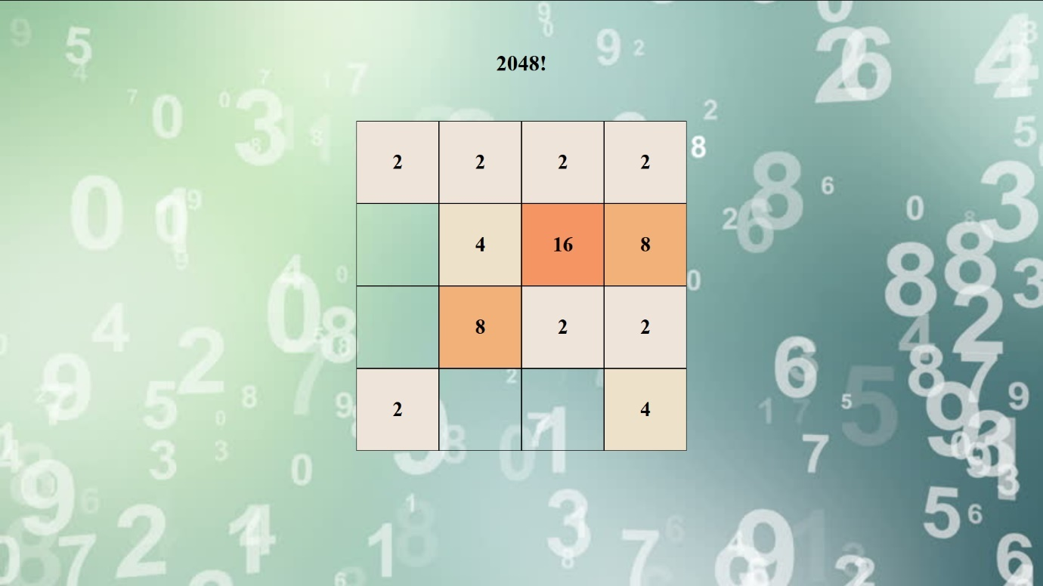

Hình 5. Giao diện game 2048

## II. Phân công công việc



Bảng 1. Bảng phân công công việc

## III. Thiết kế

#### *1. Thuật toán*

##### 1.1. Game Sudoku

Thuật toán quay lui là một thuật toán điển hình để giải các bài toán ứng dụng trong tin học. Bằng việc liệt kê các tình huống, thử các khả năng có thể cho đến khi tìm thấy một lời giải đúng, thuật toán quay lui chia nhỏ bài toán, lời giải của bài toán sẽ là kết quả của việc tìm kiếm theo chiều sâu của tập hợp các bài toán con. Trong suốt quá trình tìm kiếm nếu gặp phải một hướng nào đó mà biết chắc không thể tìm thấy đáp án thì quay lại bước trước đó và tìm hướng khác kế tiếp hướng vừa tìm kiếm đó. Trong trường hợp không còn một hướng nào khác nữa thì thuật toán kết thúc.

Khác với thuật toán tham lam, thuật toán quay lui có điểm khác là nó không cần phải duyệt hết tất cả các khả năng, nhờ đó tránh được các khả năng không đúng nên có thể giảm được thời gian giải. Thuật toán quay lui thường được cài đặt theo lối đệ quy, hàm đệ quy được thực hiện để giải quyết các bài toán con để trả về kết quả của bài toán lớn. Mục đích của việc sử dụng hàm đệ quy là để thuật toán được rõ ràng, dễ viết, dễ hiểu hơn và cũng để bảo toàn các biến, các trạng thái lúc giải bài toán con.

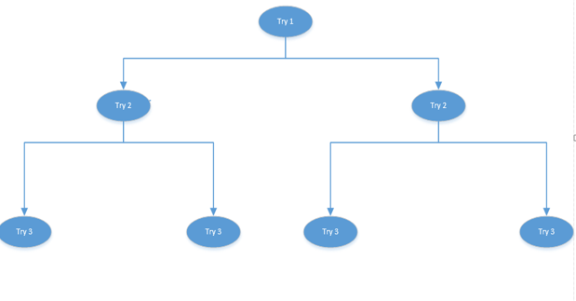

Hình 6. Sơ đồ thuật toán quay lui

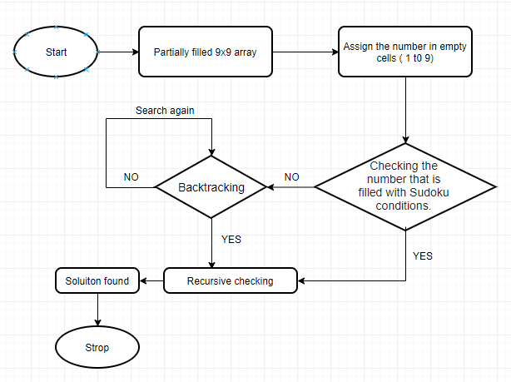

Hình 7. Sơ đồ thuật toán giải Sudoku

##### 1.2. Game dò mìn (Minesweeper)

Thuật toán loang (Thuật toán vết dầu loang) là một trong những thuật toán được dùng khá nhiều trong tin học, điển hình là thuật toán loang trên ma trận này được ứng dụng để đếm số thành phần liên thông trên ma trận. Nó trong các trò chơi nổi tiếng như line 98, trò chơi dò mìn trên windows, tìm đường đi ngắn nhất trên ma trận…

Thuật toán loang có tên gọi như vậy vì nguyên lý hoạt động của nó giống vết dầu loang. Từ một vết dầu nhỏ sẽ được loang ra xung quanh. Thuật toán loang trên ma trận cũng vậy, ta sẽ duyệt một ô trên ma trận và sau đó duyệt các điểm xung quanh nó và dần loang ra để giải quyết bài toán.

Ta sẽ thấy được sự tương tự “loang” chất lỏng trong trò dò mìn. Khi mở một ô không chứa mìn sẽ kéo theo việc mở các không chứa mìn xung quanh nó. Từ ô đã mở, việc mở này sẽ “loang” rộng ra các ô không chứa mìn xung quanh.

Thuật toán loang ứng dụng trong dò mìn thực ra khá đơn giản. Ta thấy vùng được mở mỗi khi người dùng click vào một ô trống là toàn bộ vùng trống chứa ô đó, với rìa là các ô có mật độ (số mìn xung quanh) lớn hơn 0. Vậy là việc mở mìn được thực hiện từ ô trống ban đầu, “loang” dần ra các ô xung quanh, thấy rìa chứa ô trống mật độ > 0 thì dừng. Thuật toán đệ quy được mô tả như sau:

Bước 1: Chọn trống ban đầu là ô đang xét.

Bước 2: Mở ô đang xét. Nếu ô đang xét có mật độ bằng 0, thực hiện xét tất cả các ô xung quanh nó; với mỗi ô xung quanh chưa mở, ta lại thực hiện bước 2 với nó.

Bước 3: Kết thúc việc mở ô.

Như vậy, khi gặp ô trống và mật độ bằng 0, việc mở tiếp các ô xung quanh mới được thực hiện; còn khi chạm tới rìa (ô trống có mật độ > 0) thì việc xét mở tiếp các ô xung quanh được dừng lại.

#### *2. Thiết kế lớp*

##### 2.1 Danh mục các lớp được sử dụng trong chương trình

**Game 2048:**

Sinh viên phụ trách: Lê Minh Tiến

Bảng 2. Thiết kế lớp game 2048

|  |  |  |
| --- | --- | --- |
| Thứ tự | Tên lớp | Mục đích |
| 1 | Board | Quản lí thao tác trên game |
| 2 | Matrix | Tạo bàn chơi cho game |
| 3 | Panel | Tạo bảng thông báo |

**Game Snake:**

Sinh viên phụ trách: Bùi Ngọc Bảo

Bảng 3. Thiết kế lớp game Snake:

|  |  |  |
| --- | --- | --- |
| Thứ tự | Tên lớp | Mục đích |
| 1 | Fruit | Khởi tạo thức ăn cho rắn |
| 2 | Snake | Khởi tạo rắn |

**Game dò mìn:**

Sinh viên phụ trách: Bùi Ngọc Bảo

Bảng 4. Thiết kế lớp game dò mìn

|  |  |  |
| --- | --- | --- |
| Thứ tự | Tên lớp | Mục đích |
| 1 | Matrix | Khởi tạo ma trận và quy định số mìn |
| 2 | Board | Khởi tạo bàn chơi |
| 3 | Panel | Hiện bảng thông báo |

###### **2.2 Danh mục các phương thức được sử dụng trong một lớp**

**Game 2048:**

Bảng 5. Thiết kế phương thức của game 2048

|  |  |  |  |
| --- | --- | --- | --- |
| TT | Tên phương thức | Mục đích | Tên file, số thứ tự dòng chứa khai báo |
| 1 | checkWin() | Kiểm tra điều kiện thắng của game | 2048/src/js/index.js (9) |
| 2 | checkLose() | Kiểm tra điều kiện thua | 2048/src/js/index.js (18) |
| 3 | generateNumber(num) | Tạo số ngẫu nhiên giữa 2 và 4 | 2048/src/js/index.js (79) |
| 4 | mergeCell() | Hợp 2 ô nếu cùng số | 2048/src/js/index.js (110) |
| 5 | checkCell() | Tính khoảng trống ô đang xét với hướng di chuyển | 2048/src/js/index.js (170) |
| 6 | movingBlock(e,id,preFlag,dir) | Phân tích số, di chuyển theo nút chỉ thị và gộp 2 ô | 2048/src/js/index.js (253) |
| 7 | createPanel(gameCondition) | Hiện bảng thông báo nếu thắng hoặc thua | 2048/src/js/Panel.js (6) |
| 8 | startGame() | Bắt đầu trò chơi | 2048/src/js/Panel.js (41) |

**Game Snake:**

Bảng 6. Thiết kế phương thức của game Snake

|  |  |  |  |
| --- | --- | --- | --- |
| Tt | Tên phương thức | Mục đích | Tên file, số thứ tự dòng khai báo |
| 1 | randomRowCol() | Đặt vị trí ngẫu nhiên cho fruit | snake/js/Fruit.js(11) |
| 2 | checkSpawn(fruitRow,fruitCol) | Kiểm tra vị trí có trùng với rắn không | snake/js/Fruit.js(39) |
| 3 | eaten() | Kiểm tra fruit có bị ăn bởi hay chưa | snake/js/Fruit.js(48) |
| 4 | update() | Vẽ thân rắn và cập nhật vị trí nếu chạm biên | snake/js/Snake.js(12) |
| 5 | isLose() | Kiểm tra nếu đầu rắn đụng thân | snake/js/Snake.js(53) |

**Game dò mìn:**

Bảng 7. Thiết kế phương thức game dò mìn

|  |  |  |  |
| --- | --- | --- | --- |
| Tt | Tên phương thức | Mục đích | Tên file, số thứ tự dòng khai báo |
| 1 | checkMine(curRow,curCol) | Kiểm tra mìn tại ô đang xét | MineSweeper/js/index.js(5) |
| 2 | spreadCell(curRow,curCol) | Thuật toán loang đến các ô có số thì dừng | MineSweeper/js/index.js(27) |
| 3 | checkWin() | Kiểm tra điều kiện thắng | MineSweeper/js/index.js(58) |
| 4 | placeMark(curRow,curCol) | Đặt cờ | MineSweeper/js/index.js(72) |
| 5 | showAllMine(curRow,curCol) | Hiện vị trí của các mìn còn lại | MineSweeper/js/index.js(96) |
| 6 | generateMatrix() | Khởi tạo ma trận | MineSweeper/js/Matrix.js(10) |
| 7 | placeMine() | Đặt mìn ngẫu nhiên | MineSweeper/js/Matrix.js(18) |
| 8 | createPanel(gameCondition) | Hiện bảng thông báo nếu thắng hoặc thua | MineSweeper/js/Panel.js(10) |
| 9 | levelSelect() | Chọn mức độ khó dễ | MineSweeper/js/Panel.js(42) |

## IV. Kết luận

### 1. Các khó khăn gặp phải

Do khối lượng công việc nhiều và thời gian gấp rút, nên khi viết về game Sudoku, nhóm đã lấy code của một bạn thành viên trong nhóm khi bạn ấy làm đề tài cho môn Cấu trúc dữ liệu và giải thuật. Vì thế cho nên game Sudoku chưa thực sự được viết lại theo hướng đối tượng.

### 2. Ưu điểm

Vì được lập trình trên nền tảng Web (HTML, CSS, JavaScript) vì thế nên có thể dễ dàng chơi ở bất cứ mọi nơi, bất cứ thiết bị điện tử nào (máy tính bàn, Laptop, Điện thoại thông minh…) mà không cần phải cài đặt thêm chương trình nào.

Các game trong đây đều được biết rộng rãi trên toàn thế giới nên không cần phải viết thêm hướng dẫn cách chơi cho từng game. Ngoài ra, với giao diện đơn giản, trực quan sẽ giúp người chơi điều hướng, lựa chọn game mình muốn chơi dễ hơn.

### 3. Nhược điểm

Không thể chơi game nếu không có kết nối mạng với thiết bị điện tử của mình.

Code chưa được tối ưu hóa nên còn ngốn nhiều bộ nhớ của máy.

Chưa lưu được tên và điểm của người chơi.

### 4. Hướng phát triển

Tối ưu hóa thuật toán để chạy nhanh và mượt hơn

Thêm nhiều game mới như Caro, Chess...

Lưu tên và điểm của người chơi, tạo bảng xếp hạng để người chơi có thể so sánh với người chơi khác.

# TÀI LIỆU THAM KHẢO

1. https://freefrontend.com/index.html

2. https://www.w3schools.com/

3.https://freefrontend.com/csscards/?fbclid=IwAR21D5V_UCMiAwMMGarjr3de3BZHb4Ff7XVybGEe2N8rumBmMzm9NsyeXSg

4. https://blog.vietanhdev.com/posts/thuat-toan-loang-trong-do-min/